АДМИНИСТРАЦИЯ ГОРОДА ЛИПЕЦКА

П О С Т А Н О В Л Е Н И Е

03.03.2020 № 261
г.Липецк

О внесении изменений в
постановление администрации
города Липецка
от 21.02.2014 № 339

В соответствии с Федеральным законом от 22.11.1995 № 171-ФЗ «О государственном регулировании производства и оборота этилового спирта, алкогольной и спиртосодержащей продукции и об ограничении потребления (распития) алкогольной продукции», постановлением Правительства Российской Федерации от 27.12.2012 № 1425 «Об определении органами государственной власти субъектов Российской Федерации мест массового скопления граждан и мест нахождения источников повышенной опасности, в которых не допускается розничная продажа алкогольной продукции, а также определении органами местного самоуправления границ прилегающих к некоторым организациям и объектам территорий, на которых не допускается розничная продажа алкогольной продукции», администрация города

П О С Т А Н О В Л Я Е Т:

1. Внести в постановление администрации города Липецка от 21.02.2014 № 339 «Об утверждении схем границ прилегающих к организациям и объектам территорий, на которых не допускается розничная продажа алкогольной продукции в городе Липецке» (в редакции постановлений от 19.08.2014 № 1817, от 22.05.2015 № 907, от 16.07.2015 № 1289, от 13.11.2015 № 2075, 18.12.2015 № 2355, от 20.02.2016 № 245, от 23.12.2016 № 2361, от 30.03.2017 № 486, от 31.03.2017 № 494, от 15.09.2017 № 1844, от 20.11.2017 № 2287, от 01.03.2018 № 278, от 15.08.2019 № 1574, от 07.02.2020 № 118) следующие изменения:
1.1. В приложении № 1 к постановлению:
а) раздел IV «Медицинские организации» дополнить пунктами 270-273 следующего содержания:

«270 | В размере 20 метров по радиусу окружности с центром от входа для посетителей, в здание ГУЗ «Липецкая городская больница № 3 «Свободный Сокол», до входа для посетителей в стационарный торговый объект или организацию по оказанию услуг общественного питания | ул. Тамбовская, д. 1
271 | В размере 20 метров по радиусу окружности с центром от входа для посетителей, в здание ГУЗ «Липецкая городская больница № 3. Детская поликлиника «Свободный Сокол», до входа для посетителей в стационарный торговый объект или организацию по оказанию услуг общественного питания | ул. Ушинского, д. 2
272 | В размере 20 метров по радиусу окружности с центром от входа для посетителей, в здание медицинского учреждения ООО «Центр кинезитерапии», до входа для посетителей в стационарный торговый объект или организацию по оказанию услуг общественного питания | ул. Водопьянова, стр. 17, пом. 2
273 | В размере 20 метров по радиусу окружности с центром от входа для посетителей, в медицинский кабинет (ИП Яськовой Т.В., ИП Колесниковой И.В.), до входа для посетителей в стационарный торговый объект или организацию по оказанию услуг общественного питания | ул. Замятина, д. 3»

б) раздел V «Детские образовательные учреждения» дополнить пунктами 162-164 следующего содержания:
«162 | В размере 50 метров по радиусу окружности с центром от входа для посетителей, на обособленную территорию частного детского сада «Ладушки», до входа для посетителей в стационарный торговый объект или организацию по оказанию услуг общественного питания | ул. Зегеля, д. 21а
163 | В размере 50 метров по радиусу окружности с центром от входа для посетителей, в частный детский сад «Солнышко», до входа для посетителей в стационарный торговый объект или организацию по оказанию услуг общественного питания | ул. Артемова, д. 3а
164 | В размере 50 метров по радиусу окружности с центром от входа для посетителей, в частный детский сад «Солнышко», до входа для посетителей в стационарный торговый объект или организацию по оказанию услуг общественного питания | ул. П.Смородина, д. 11»

в) раздел VI «Образовательные учреждения» дополнить пунктом 127 следующего содержания:
«127 | В размере 50 метров по радиусу окружности с центром от входа для посетителей, на обособленную территорию Православной гимназии имени преподобного Амвросия Оптинского Липецкой епархии Русской Православной церкви, до входа для посетителей в стационарный торговый объект или организацию по оказанию услуг общественного питания | ул. Прокатная, д. 10»

1.2. Дополнить приложениями № 838-845 (приложения № 1 - 8).
2. Отделу взаимодействия со СМИ администрации города Липецка (Попова М.Н.) опубликовать настоящее постановление в средствах массовой информации и разместить на официальном сайте администрации города Липецка.

Глава города Липецка Е.Ю.Уваркина

Приложение № 1 к постановлению
администрации города Липецка
от 03.03.2020 № 261

«Приложение № 838 к постановлению
администрации города Липецка
от 21.02.2014 № 339

Схема границ прилегающих территорий к ГУЗ «Липецкая городская больница
№ 3 «Свободный Сокол», ул. Тамбовская, д. 1.

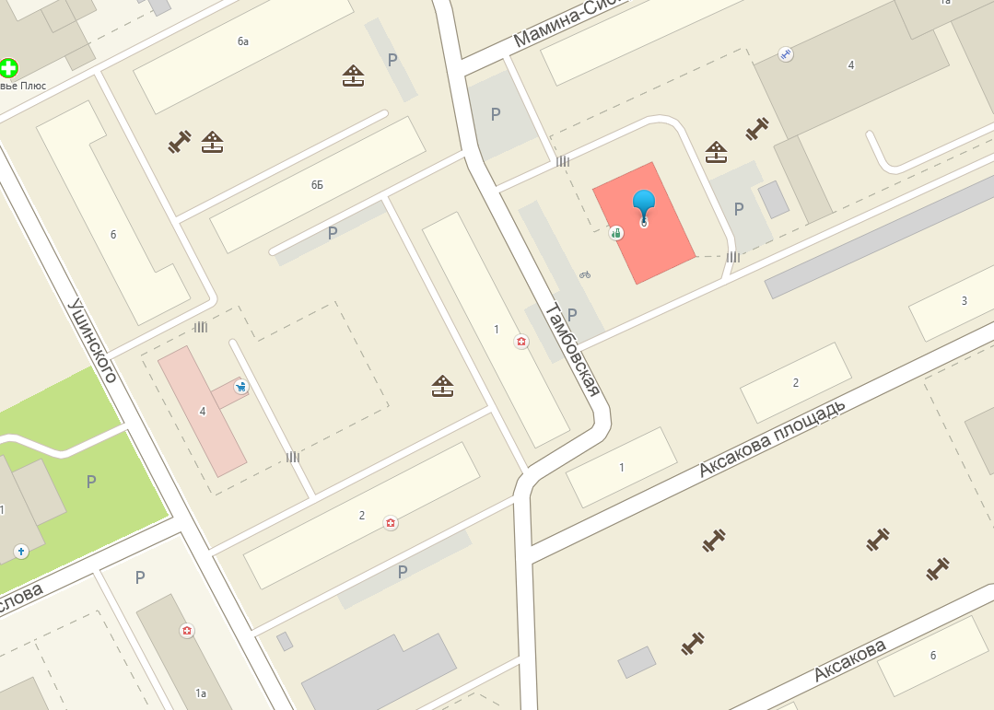
R-20
R-20

Вход для посетителей
R - Радиус от входа
Граница обособленной территории»

Р.А.Сухатерин
Приложение № 2 к постановлению
администрации города Липецка
от 03.03.2020 № 261

«Приложение № 839 к постановлению
администрации города Липецка
от 21.02.2014 № 339

Схема границ прилегающих территорий к ГУЗ «Липецкая городская больница
№ 3. Детская поликлиника «Свободный Сокол», ул. Ушинского, д. 2.

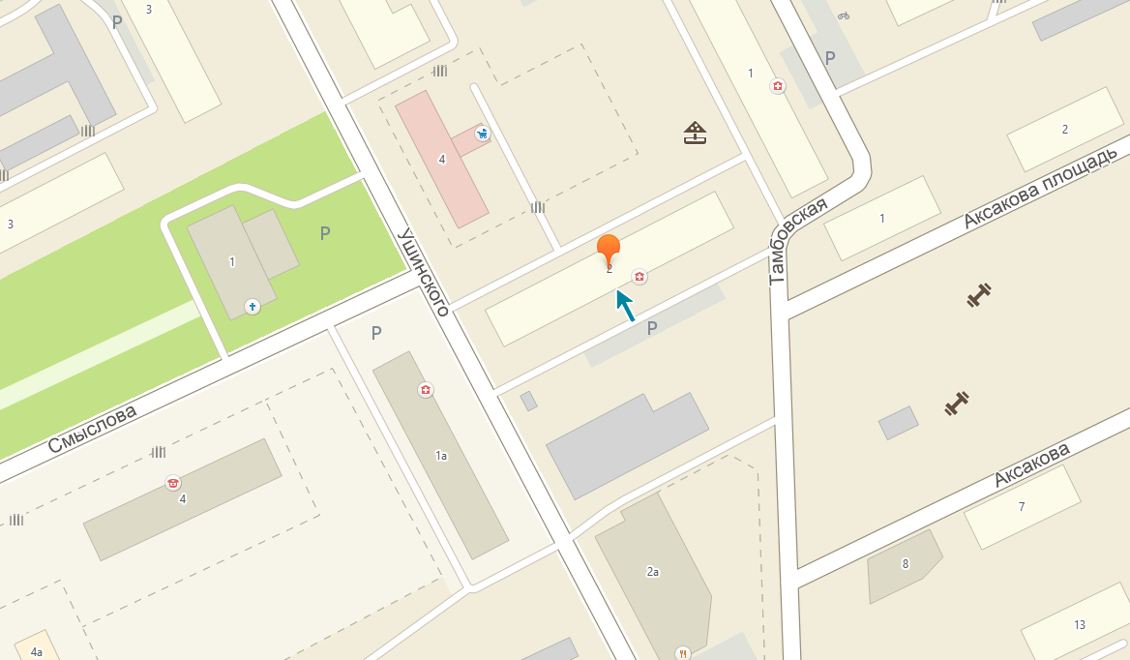
R-20
R-20
R-20
R-20

Вход для посетителей
R - Радиус от входа
Граница обособленной территории»

Р.А.Сухатерин
Приложение № 3 к постановлению
администрации города Липецка
от 03.03.2020 № 261

«Приложение № 840 к постановлению
администрации города Липецка
от 21.02.2014 № 339

Схема границ прилегающих территорий к медицинскому центру ООО «Центр кинезитерапии», ул. Водопьянова, стр. 17, пом. 2

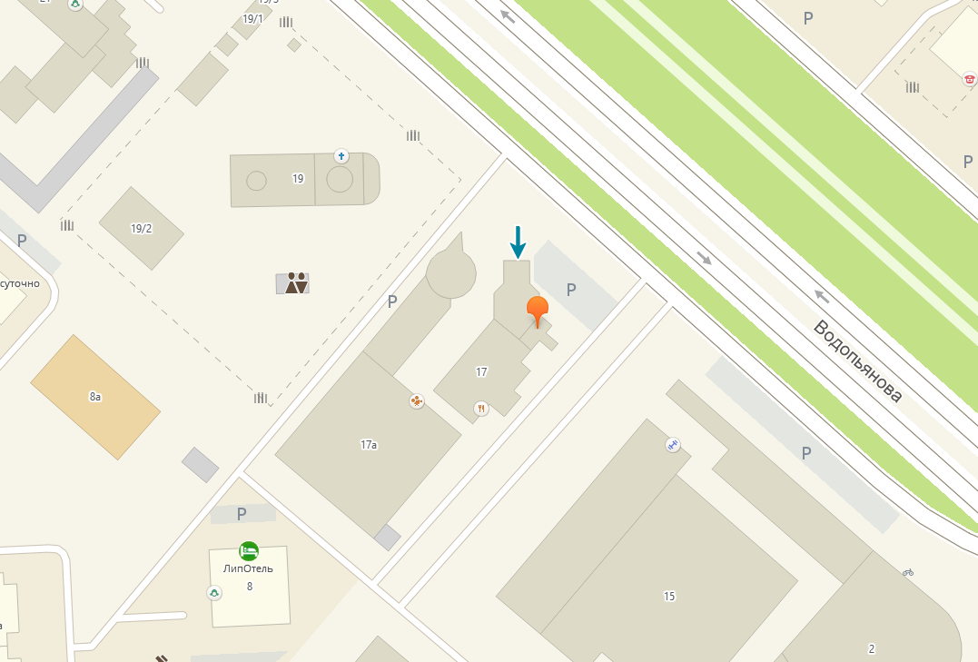
R-20

Вход для посетителей
R - Радиус от входа
Граница обособленной территории»

Р.А.Сухатерин

Приложение № 4 к постановлению
администрации города Липецка
от 03.03.2020 № 261

«Приложение № 841 к постановлению
администрации города Липецка
от 21.02.2014 № 339

Схема границ прилегающих территорий к медицинскому кабинету (ИП Яськовой Т.В., ИП Колесниковой И.В.), ул. Замятина, д. 3

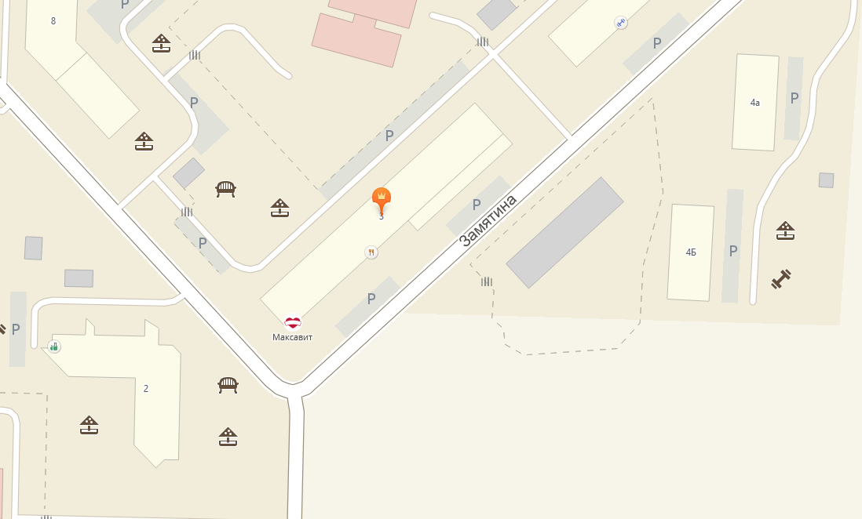
R-20

Вход для посетителей
R - Радиус от входа
Граница обособленной территории»

Р.А.Сухатерин

Приложение № 5 к постановлению
администрации города Липецка
от 03.03.2020 № 261

«Приложение № 842 к постановлению
администрации города Липецка
от 21.02.2014 № 339

Схема границ прилегающих территорий к частному детскому саду «Ладушки», ул. Зегеля, д. 21а

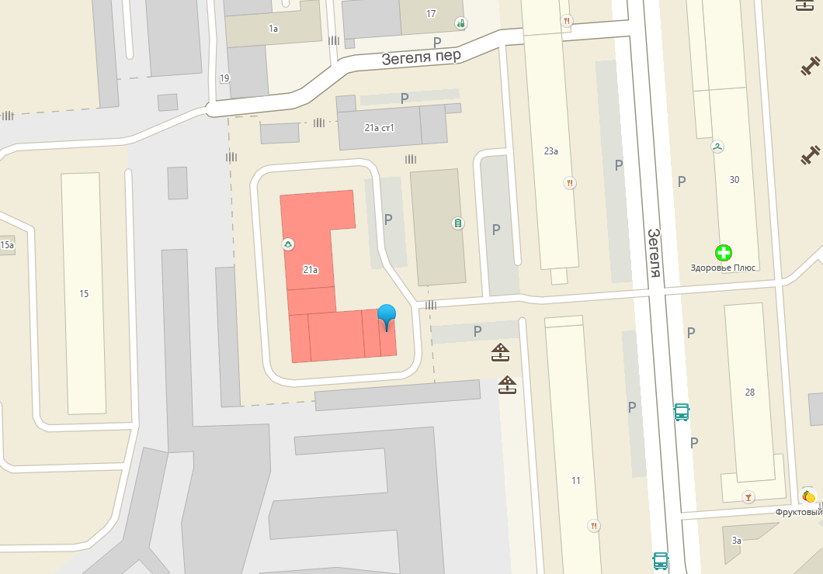
R-50

Вход для посетителей
R - Радиус от входа
Граница обособленной территории»

Р.А.Сухатерин
Приложение № 6 к постановлению
администрации города Липецка
от 03.03.2020 № 261

«Приложение № 843 к постановлению
администрации города Липецка
от 21.02.2014 № 339

Схема границ прилегающих территорий к частному детскому саду «Солнышко», ул. Артемова, д. 3а

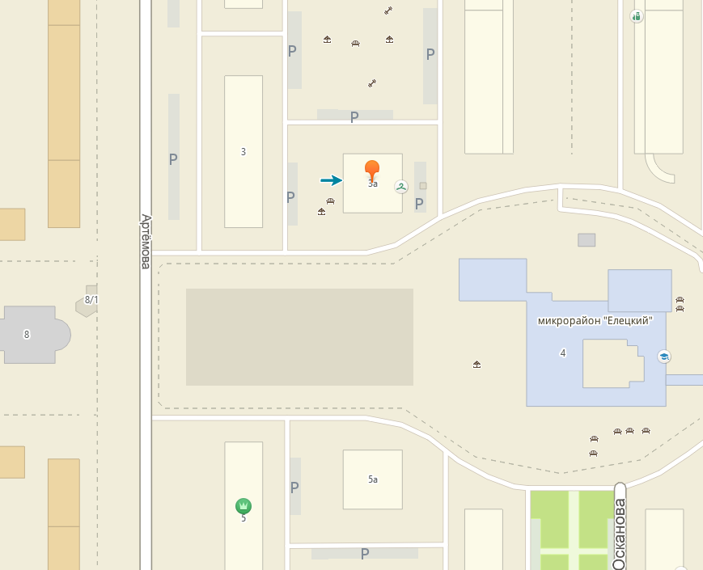
R-50

Вход для посетителей
R - Радиус от входа
Граница обособленной территории»

Р.А.Сухатерин
Приложение № 7 к постановлению
администрации города Липецка
от 03.03.2020 № 261

«Приложение № 844 к постановлению
администрации города Липецка
от 21.02.2014 № 339

Схема границ прилегающих территорий к частному детскому саду «Солнышко», ул. Петра Смородина, д. 11

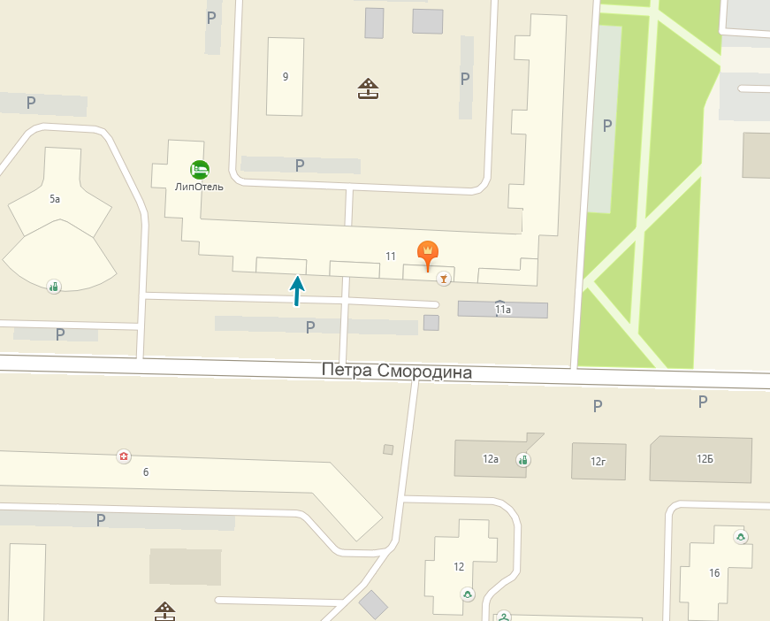
R-50

Вход для посетителей
R - Радиус от входа
Граница обособленной территории»

Р.А.Сухатерин
Приложение № 8 к постановлению
администрации города Липецка
от 03.03.2020 № 261

«Приложение № 845 к постановлению
администрации города Липецка
от 21.02.2014 № 339

Схема границ прилегающих территорий к Православной гимназии имени преподобного Амвросия Оптинского Липецкой епархии Русской Православной церкви, ул. Прокатная, д. 10

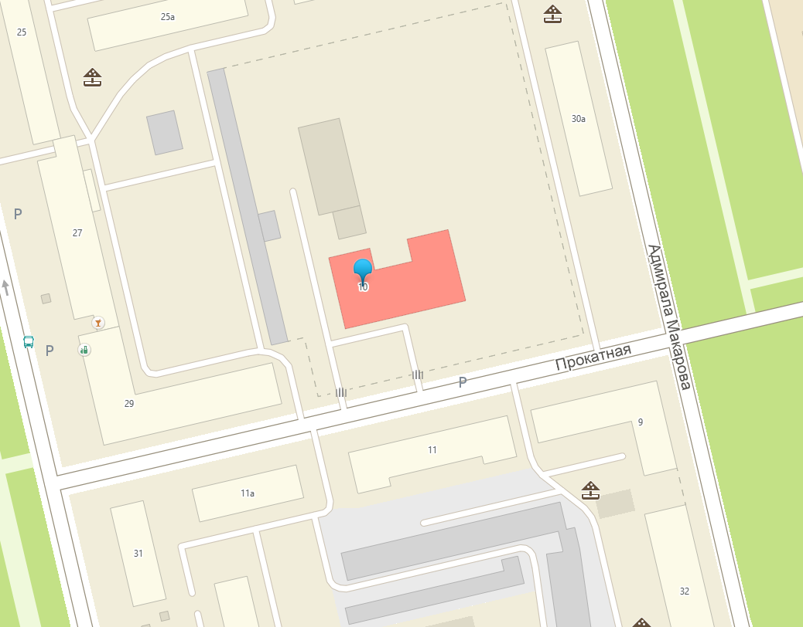
R-50
R-50

Вход для посетителей
R - Радиус от входа
Граница обособленной территории»

Р.А.Сухатерин

